Консультация для родителей:

«КАК РАССКАЗАТЬ РЕБЕНКУ О ВОЙНЕ»
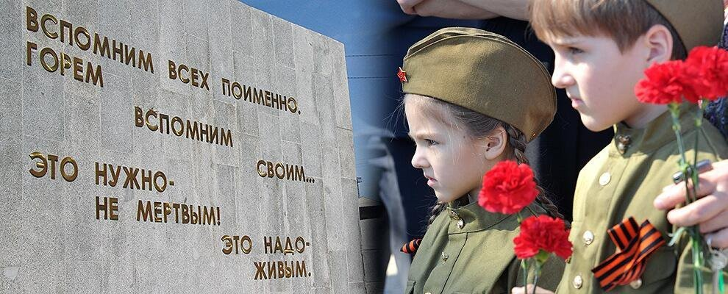
Рано или поздно вам придется рассказать ребенку о том, что такое война, почему в России отмечают 9 мая и 23 февраля. Как правило, первый раз родители в общих чертах говорят о войне с четырех-пятилетними детьми, но, разумеется, главным индикатором должен служить интерес самого ребенка к этой теме.
Удобным поводом для такой беседы может стать канун Дня Победы. О войне, естественно, нельзя рассказать за один раз, и вы будете периодически возвращаться к этой теме, отвечая на детские вопросы, рассказывая, по мере взросления ребенка, все больше и больше. Чтобы пробудить в ребенке интерес к теме войны, покажите ему существующие вокруг него свидетельства прошлого. Даже если среди ваших родственников и знакомых нет ветеранов, которые, конечно, являются, лучшими рассказчиками, вы можете показать ребенку памятные мемориалы, отвести его к Вечному огню и рассказать, что он всегда горит, напоминая людям о тех, кто погиб на войне. Прежде чем говорить непосредственно о войне, напомните или расскажите ребенку о том, что в мире есть много стран, их населяют разные люди, которые говорят на разных языках. Будет проще, если вы уже ездили вместе путешествовать, и ребенок имеет представление о существовании разных наций. Не вдаваясь в подробности, особенно если вы говорите с совсем маленькими детьми, объясните, что у каждой страны есть правительство, которое в меру своих представлений о добре и зле управляет страной и её народом. Важно подчеркнуть, что война это конфликт правительств, а не народов, разрешаемый, однако, за счет населения стран. Говоря о войнах в общем и Великой Отечественной войне в частности, стоит сделать акцент на том, что причина происходящего не в том, что одна из наций – «плохая».
Начинайте с малого. Покажите ребенку портрет деда, прадеда в военной форме (такой портрет найдется практически в каждом семейном альбоме). Расскажите, что он совершил подвиг – не важно, был ли это подвиг в общеупотребительном смысле слова (подобный подвигу Зои Космодемьянской, например) или это был просто посильный вклад в победу. Смотрите вместе ребенком художественные фильмы о войне. Не переусердствуйте: некоторые сцены (особенно в современном кино) могут напугать ребенка. Выбирайте картины тщательно (например, «В бой идут одни старики», «А зори здесь тихие», «Офицеры», «Баллада о солдате», «Четыре танкиста и собака», «Сын полка», «Летят журавли» - прекрасная, нестареющая классика для всех возрастов).
Объясните ребенку, что огромные потери несет население всех стран, участвующих в войне, и, например, для мирного населения Германии Великая Отечественная война была такой же трагедией, как и для русских. Самыми яркими примерами будут, конечно, семейные. Вы можете показать ребенку фотографии бабушек и дедушек или известных ему друзей семьи и рассказать ему о тех, кто воевал на фронте или работал в тылу. В разговоре с маленькими детьми не стоит, конечно, подробно говорить о ужасах войны, о концлагерях. Ваша задача – не напугать ребенка, дав ему пищу для неврозов и ночных кошмаров, а просветить. Говоря о блокаде Ленинграда, не надо вдаваться в подробности, достаточно будет сказать, что фашисты блокировали подъезды к городу, чтобы туда нельзя было доставить еду, и жители города вынуждены были голодать.
Не оставляйте ребенка наедине с его переживаниями. Многого он может не понять в силу разницы культур – тогдашней и современной, потребуются ваши объяснения. Кое-что ему может показаться очень страшным – будет нужна ваша поддержка. А 9 мая обязательно сходите на братскую могилу или к памятнику солдату с цветами.
И самое главное – не фальшивьте! Дети всегда очень тонко чувствуют грань между настоящим и надуманным. Как только повеет тяжеловесным гранитом, они перестанут вам верить. А в этом случае это особенно опасно…
Источник: https://vk.com/club133266724

